De barmhartige samaritaan
Lucas 10, 25-37

Het doel van deze serie is om de bijbelverhalen in begrijpelijke taal en met mooie illustraties dichtbij de belevingswereld van de kinderen te brengen. Het is vrij vertaald vanuit het Italiaans.

Via deze Word-versie is de tekst beschikbaar om aan te passen aan ieders eigen doelgroep.

In cursief staan er aanvullingen voor de leesbaarheid van de tekst.

Een wetgeleerde wil Jezus op de proef stellen. Hij staat op en vraagt: “Meester, wat moet ik doen om het eeuwige leven te krijgen?”
Hij wilde Jezus iets verkeerds laten zeggen.
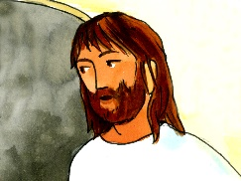 | Jezus antwoordt: “Wat staat er in de wet geschreven? Wat leest u daar?”
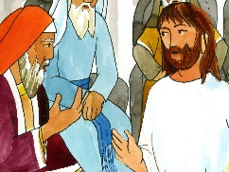 | De man antwoordt: “Er staat geschreven: Heb de Heer, uw God, lief met heel uw hart en met heel uw ziel en met heel uw kracht en met heel uw verstand, en heb uw naaste lief als uzelf.” “U hebt juist geantwoord!“, zegt Jezus tegen hem. “Doe dat en u zult leven!” Maar de wetgeleerde wil zich rechtvaardigen en vraagt aan Jezus: “Maar wie is mijn naaste?”  Hij wilde laten zien dat hij de wet beter kende dan Jezus.  Dan begint Jezus een verhaal te vertellen…
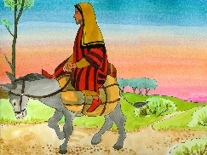 | Een man reist van Jeruzalem naar Jericho. Tijdens de reis wordt hij overvallen door rovers.
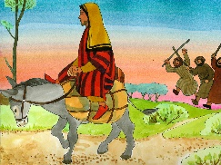 | Ze nemen alles van hem weg, ze mishandelen hem met stokslagen en gaan weg…
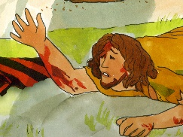 | en laten hem daarna halfdood op straat achter...
 | Toevallig komt er een priester langs; hij ziet de man gewond liggen, … Maar hij loopt met een boog om de man heen en vervolgt zijn weg.

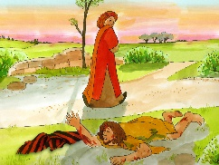 | Na en tijdje komt er ook een Leviet langs: maar als hij de man op straat ziet liggen, loopt ook hij met een boog om de man heen en vervolgt hij zijn weg.  Waarom zijn volgens jullie de priester en de Leviet van de tempel doorgelopen zonder te helpen? Misschien wilden ze hun handen niet vuil maken of misschien hadden ze haast…
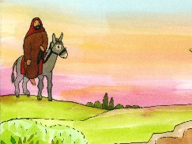 | Er is ook een Samaritaan op reis. Hij ziet de gewonde man ook liggen, maar hij krijgt medelijden met hem.  Weet je waar Samaria ligt? Het is een provincie achter de bergen, en in de tijd van Jezus waren de inwoners ervan het niet erg eens met de Joden.
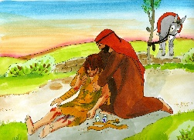 | Hij gaat naar hem toe, giet olie en wijn over zijn wonden en verbindt ze.
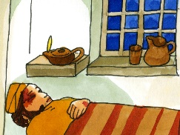 | Dan zet hij hem op zijn ezel, brengt hem naar een herberg en doet al het mogelijke om hem te helpen.
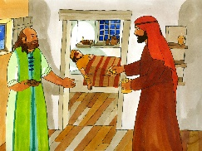 | De dag erna, ‘s ochtends vroeg, moet de Samaritaan zijn reis vervolgen. Hij haalt uit zijn portemonnee twee zilverstukken tevoorschijn, geeft ze aan de hoteleigenaar en zegt hem: “Zorg voor hem, en houdt hem hier totdat hij weer op krachten is gekomen. Ik weet dat ik op u kan rekenen. Als u meer kosten moet maken, zal ik u die op mijn terugreis betalen want deze arme man heeft niets meer.”
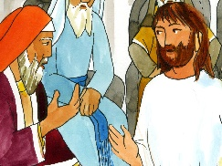 | Op dat punt van het verhaal vraagt Jezus aan de wetgeleerden: “Volgens jou, wie van deze drie heeft zich gedragen als een naaste voor de arme man die berooft en geslagen was? De wetgeleerde antwoordt: “Degene die medelijden met hem heeft gehad.” Dan zegt Jezus hem: “Ga en doe precies zo als de Samaritaan.”  Herinner je je dat Jezus dit verhaal vertelde om uitleg te geven aan een wetgeleerde die vroeg: “Maar wie is mijn naaste?”

